기유일주 - 공부, 예술, 표현력 모두 뛰어난 예술가 이면서도 실속파에 성실함까지 갖춘 만능인
 셀프사주 ・ 2025. 5. 1. 3:11
URL 복사 통계
본문 기타 기능
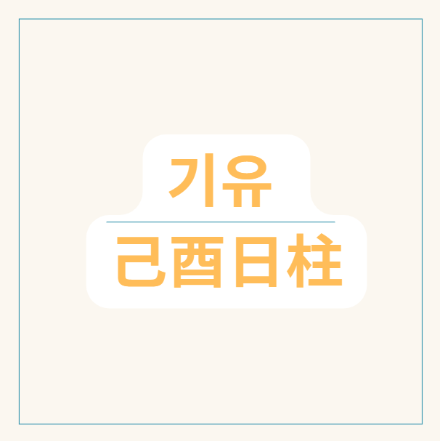
60갑자의 마흔여섯번째 기유일주
기유일주(己酉日柱), 비옥한 땅 속의 아름다운 보석, 섬세함과 재능의 조화
​
기유일주(己酉日柱)는 천간(天干)의 기토(己土)와 지지(地支)의 유금(酉金)이 결합된 형태입니다.
부드럽고 비옥한 논밭과 같은 기토가 그 속에 잘 제련된 보석이나 아름다운 장신구(酉金)를 품고 있는 형상으로 비유됩니다.
겉으로는 온화하고 차분해 보이지만, 내면에는 예리한 감각과 뛰어난 재능, 그리고 완벽성을 추구하는 기운을 동시에 지니고 있습니다.
기유일주는 지지 유금의 정제된 기운과 십이운성 장생,
그리고 다양한 신살의 영향으로 인해 그 성향과 운명이 섬세하고도 빛나는 특징을 보입니다.
​
기토(己土): 만물을 기르는 부드러운 대지
기토는 논밭, 정원, 습기를 머금은 부드러운 흙과 같은 음(陰)의 토(土) 기운입니다.
온화하고 포용력이 있으며, 인내심이 강합니다.
만물을 조용히 기르고 생명을 키우는 성향이 강하며, 현실적이고 실속을 중시합니다.
사람들과의 관계에서 배려심이 깊고 중재자 역할을 잘 수행하지만,
내면에는 고집과 자기 영역을 지키려는 힘이 있습니다.

촉촉한 옥토에 빛나는 보석, 기유일주
유금(酉金): 잘 제련된 보석, 결실의 상징
유금은 잘 세공된 보석, 시계, 정밀 기계 부품, 혹은 가을의 잘 익은 열매를 상징하는 음(陰)의 금(金) 기운입니다.
완벽성, 정확성, 예리함, 결단력, 숙련된 기술을 상징합니다.
깔끔하고 세련된 것을 좋아하며, 미적인 감각이 뛰어납니다.
분석적이고 논리적이며, 한번 집중하면 뛰어난 완성도를 보입니다.
유금 지장간(地藏干) 안에는 경금(庚金)과 신금(辛金)을 포함하여 상관(傷官)과 식신(食神)의 기운이 혼재되어 있습니다.
​
기토와 유금의 관계: 토생금(土生金), 비옥한 땅이 보석을 만들다
기토(土)는 유금(金)을 생(生)하는 관계입니다 (土生金).
비옥한 땅(기토)이 그 속에서 아름다운 보석(유금)을 만들어내거나,
혹은 땅 위에 맺힌 이슬(기토)이 햇빛에 반짝이는 보석(유금)처럼 빛나는 모습에 비유됩니다.
이는 기토의 부드럽고 숙성시키는 에너지가 유금이라는 결과물(식상)을 만들어내고 빛나게 하는 과정으로 해석됩니다.
기유일주는 이러한 토생금의 흐름이 매우 아름답고 정제된 형태로 나타나는데,
이는 뛰어난 재능, 예술성, 실무 능력, 그리고 섬세한 표현력으로 발현됩니다.
기토의 포용적인 기반이 유금의 예리함과 완벽성을 뒷받침해 줍니다.

기유일주에 나타나는 심오한 특징들
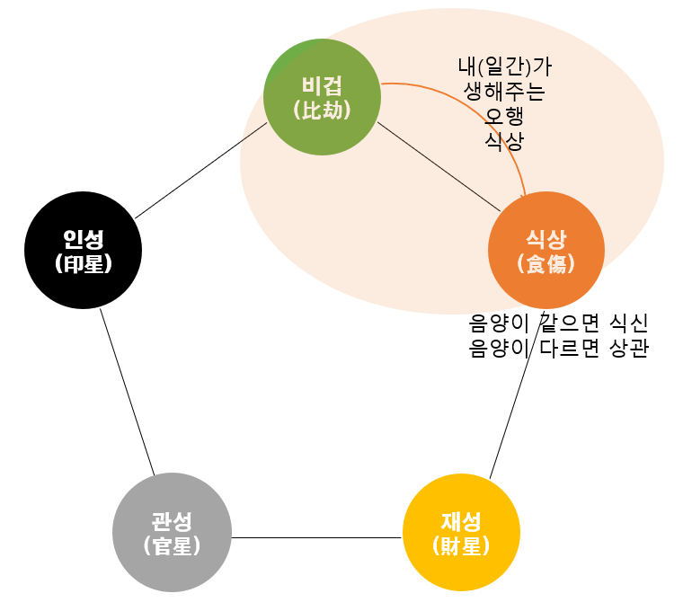
기유일주, 토생금, 식신의 관계
1. 뛰어난 식상(식신+상관)의 기운과 재능:
유금은 기토에게 식상에 해당하며, 지장간에 식신(辛金)과 상관(庚金)을 모두 품고 있습니다.
특히 유금의 본기는 신금 식신이므로 식신의 기운이 강하게 작용합니다.
​
- 식신(辛金): 자신의 생각이나 재능을 자연스럽게 표현하고 활동하는 능력, 먹을 복, 여유로움, 그리고 섬세하고 정교한 기술이나 표현력을 의미합니다.
- 상관(庚金): 비판적 사고, 창의성, 예리한 언변, 새로운 것을 탐구하는 능력, 그리고 틀에 얽매이지 않는 자유로운 정신을 의미합니다. 기유일주는 이러한 식상의 기운이 매우 발달하여 언변이 뛰어나고 감수성이 풍부하며, 예술, 기술, 디자인, 글쓰기 등 정교함과 창의성이 요구되는 분야에서 뛰어난 재능을 발휘하는 경우가 많습니다. 자신의 생각을 논리적이고 예리하게 표현하며, 완벽한 결과물을 추구하는 성향이 강합니다.
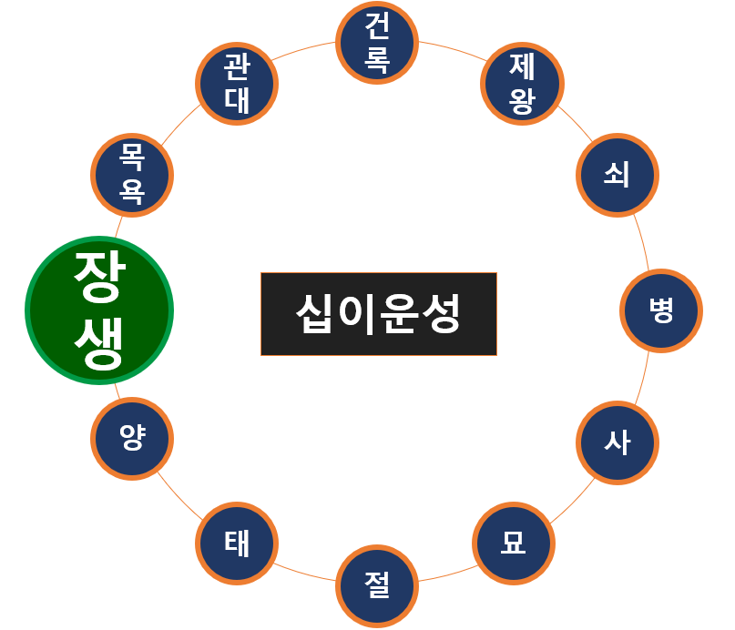
12운성의 장생지, 기유일주
2. 십이운성 장생(長生)의 길한 영향:
기토가 유금 위에서 십이운성 장생(長生)에 해당합니다.
장생은 생명력이 막 시작하여 왕성하게 자라나는 단계로, 꾸준한 발전과 성장 가능성, 주변의 도움, 순수함 등을 나타냅니다.
이는 기유일주가 강한 생명력과 회복력을 지녔으며,
어떤 환경에서도 적응하고 꾸준히 자신의 능력을 개발하여 결국에는 성공을 이룰 수 있는 잠재력을 지니고 있음을 시사합니다.
특히 일지에 놓인 장생은 배우자나 자신이 놓인 환경으로부터 도움을 받거나 복록이 따를 수 있음을 의미하기도 합니다.
​
3. 문창귀인(文昌貴人)과 학당귀인(學堂貴人):
기유일주는 문창귀인과 학당귀인의 기운을 지닙니다 (일지에 장생, 문창귀인을 놓음).
이는 학문적 재능, 총명함, 글재주, 뛰어난 이해력 등을 의미합니다.
지적인 탐구를 즐기고 배우는 것에 대한 열망이 강하며, 이를 바탕으로 전문적인 분야에서 성공할 가능성이 높습니다.
​
4. 도화살(桃花殺)과 현침살(懸針殺):
유금 지지 자체는 酉桃花로서 도화살의 기운을 내포합니다.
이는 자연스러운 매력과 인기로 주변 사람들의 시선을 끄는 힘을 의미합니다.
또한 유금은 현침살의 기운을 지녀 성격이나 언행에서 예민하고 날카로운 면모가 드러날 수 있음을 의미합니다.
뛰어난 기술이나 전문성으로 나타나기도 하지만, 때로는 신경이 예민하거나 비판적인 성향으로 나타나 관계를 해칠 수 있습니다.
도화의 매력과 현침의 예리함이 결합되어 독특한 분위기를 풍깁니다.
​
5. 재물운과 식상생재(食傷生財):
일지 식상이 발달하여 자신의 재능과 활동을 통해 재물을 창출하는 '식상생재'의 구조가 잘 갖춰져 있습니다
(사주 원국에 재성, 水가 있을 때 더욱 강하게 발현).
먹을 복(식신)이 좋고 의식주가 안정적인 경우가 많으며, 자신의 아이디어(상관)나 기술(식신)을 활용하여 꾸준히 재물을 벌어들입니다.
장생의 기운은 복록이 따름을 의미하기도 하여 재물적인 어려움이 크지 않은 경우가 많습니다.
​
6. 배우자 관계와 식상/장생:
일지(배우자궁)에 강한 식상(식신, 상관)이 자리하여 배우자와의 관계에서 자신의 주장이나 활동성이 강하게 나타날 수 있습니다.
특히 여명에게 식상은 자녀를 의미하며, 식상이 강하면 자녀에게 헌신하거나 자녀로 인해 배우자(관성)와의 관계에 소홀해질 가능성이 있습니다
(식상극관, 食傷剋官). 남명의 경우, 배우자궁에 식상이 놓여 자유로운 연애나 관계를 추구하며, 자신과 코드가 잘 맞는 활동적이고 재능 있는 배우자와 인연이 될 수 있습니다. )
장생은 배우자로부터 도움을 받거나 관계를 통해 성장할 수 있음을 시사하기도 합니다.
도화/현침의 영향으로 관계에서 매력과 예민함이 공존합니다.
​
7. 직업적 적성:
기유일주는 꼼꼼하고 섬세하며, 뛰어난 재능과 지적인 능력을 바탕으로 전문적인 분야에서 두각을 나타냅니다.
식상의 실무 능력과 문창/학당의 학문적 재능이 결합하여 교육, 연구, 기술직, 예술, 디자인, 금융, 의료(현침), 상담 등 전문성과 정확성이 요구되는 직업에 적합합니다.
꾸준히 노력하면 인정받고 성공할 수 있는 유형입니다.


심오한 관점에서의 기유일주 해석
​
기유일주는 마치 비옥한 땅 속에 묻힌 보석처럼,
겉으로 드러나는 화려함보다는 내면에 숨겨진 가치와 빛을 지닌 존재입니다.
기토의 포용력과 유금의 정제됨이 결합하여 온화하고 차분해 보이지만,
그 내면에는 예리한 감각과 뛰어난 재능을 품고 있습니다.
장생의 생명력과 문창/학당의 지혜는 꾸준한 발전과 학문적 성취를 약속하며,
어떤 환경에서도 자신의 능력을 개발하는 힘을 지녔습니다.
​
도화와 현침은 기유일주에게 특별한 매력과 예민함을 동시에 부여하며,
세속적인 인기와 내면의 고독함 사이에서 균형을 찾게 만듭니다.
​
기유일주가 진정으로 자신의 잠재력을 발휘하고 빛을 내기 위해서는 내면의 예민함(현침)을 긍정적인 에너지로 전환하고,
강한 식상의 기운을 조화롭게 사용하는 지혜가 필요합니다.
비판적인 에너지를 창의적인 활동이나 전문적인 기술 연마에 활용하고,
말과 행동에 신중을 기하여 관계의 불필요한 마찰을 줄여야 합니다.
도화의 매력을 바탕으로 좋은 인연을 맺되, 관계에서의 변동성이나 복잡성을 경계해야 합니다.
자신의 섬세함과 재능을 꾸준함과 겸손함으로 다스릴 때,
기유일주는 땅 속의 보석처럼 아름답고 빛나는 삶을 살아갈 수 있을 것입니다.
​

